2026-2027 EĞİTİM ÖĞRETİM YILI · ………………………… ORTAOKULU
6. SINIF FEN BİLİMLERİ DERSİ 1. DÖNEM 1. ORTAK YAZILI SINAVI

Adı Soyadı: | Sınıfı / No: | Tarih: | Süre: 40 dakika

1. SORU (17 puan)
Aşağıdaki kavram haritasında Güneş Sistemi'ndeki gezegenler özelliklerine göre sınıflandırılmıştır. Haritadaki boşluklar numaralandırılmıştır.
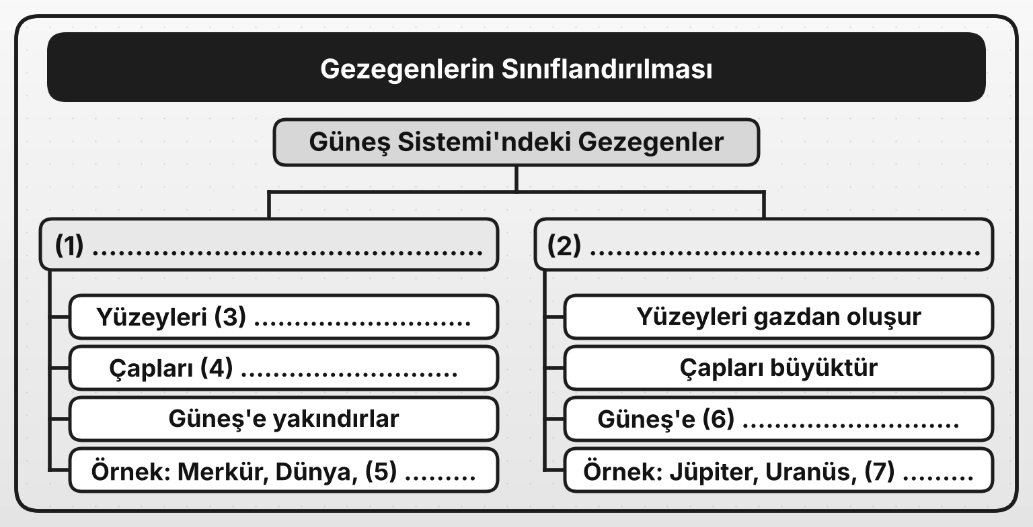
a) Haritadaki 1, 2, 3, 4, 5, 6 ve 7 numaralı boşluklara gelmesi gereken ifadeleri yazınız. (14 p)
1: ……………………… 2: ……………………… 3: ……………………… 4: ………………………
5: ……………………… 6: ……………………… 7: ………………………
b) Güneş'e uzaklık arttıkça gezegenlerin yüzey yapısı nasıl değişir? Yazınız. (3 p)

2. SORU (17 puan)
Elif, tutulmaları modellemek için bir fener, bir tenis topu ve bir küre kullanmıştır. Fener, küre ve tenis topunu şekildeki gibi dizerek iki düzenek (K ve L) hazırlamış; tenis topunun ve kürenin gölgelerini incelemiştir.
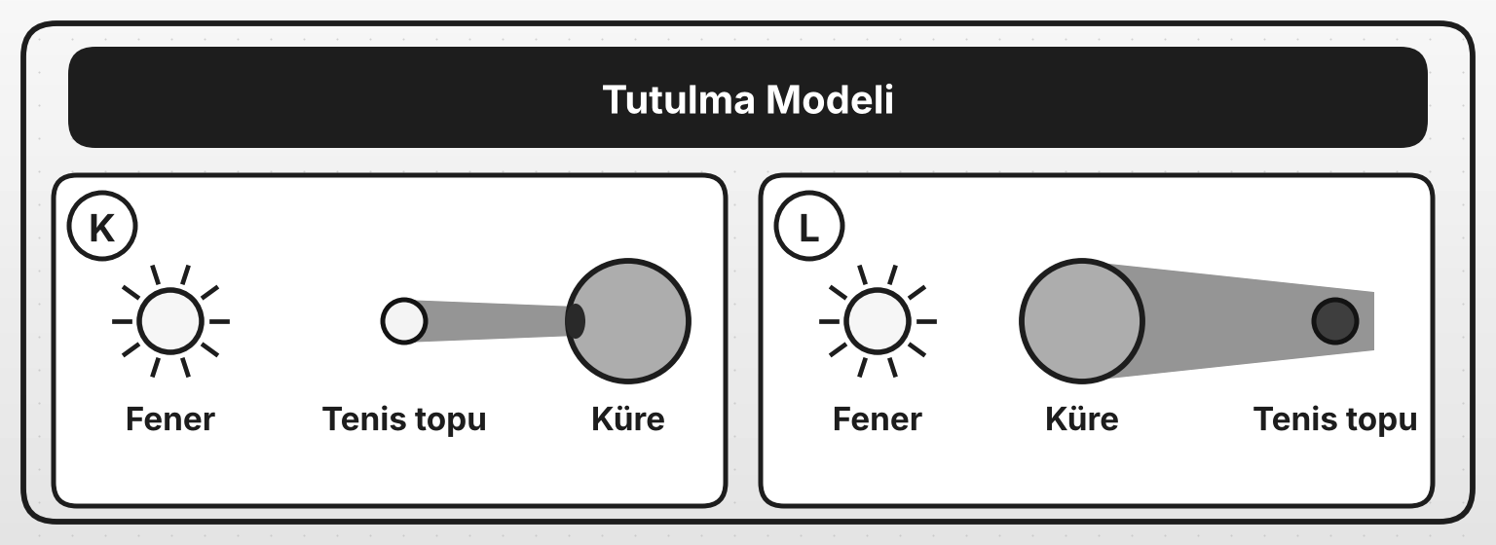
a) Modelde fener, küre ve tenis topu hangi gök cismini temsil etmektedir? (6 p)
Fener: ……………… Küre: ……………… Tenis topu: ………………
b) K ve L düzenekleri hangi tutulmayı modellemektedir? (4 p)
K: ………………………………… L: …………………………………
c) K düzeneğinde tenis topunun gölgesinin düştüğü yerde bulunan küçük bir gözlemci fenere baktığında ne görür? Gerçek hayattaki karşılığını yazınız. (4 p)

d) L düzeneğindeki durum gerçekte Ay'ın hangi evresinde gerçekleşir? (3 p)

3. SORU (17 puan)
Ali ve Veli, sürtünmesiz yatay bir zeminde duran arabayı iki farklı biçimde itmişlerdir. Şekilde I ve II numaralı durumlarda uygulanan kuvvetler üstten görünüşle gösterilmiştir.
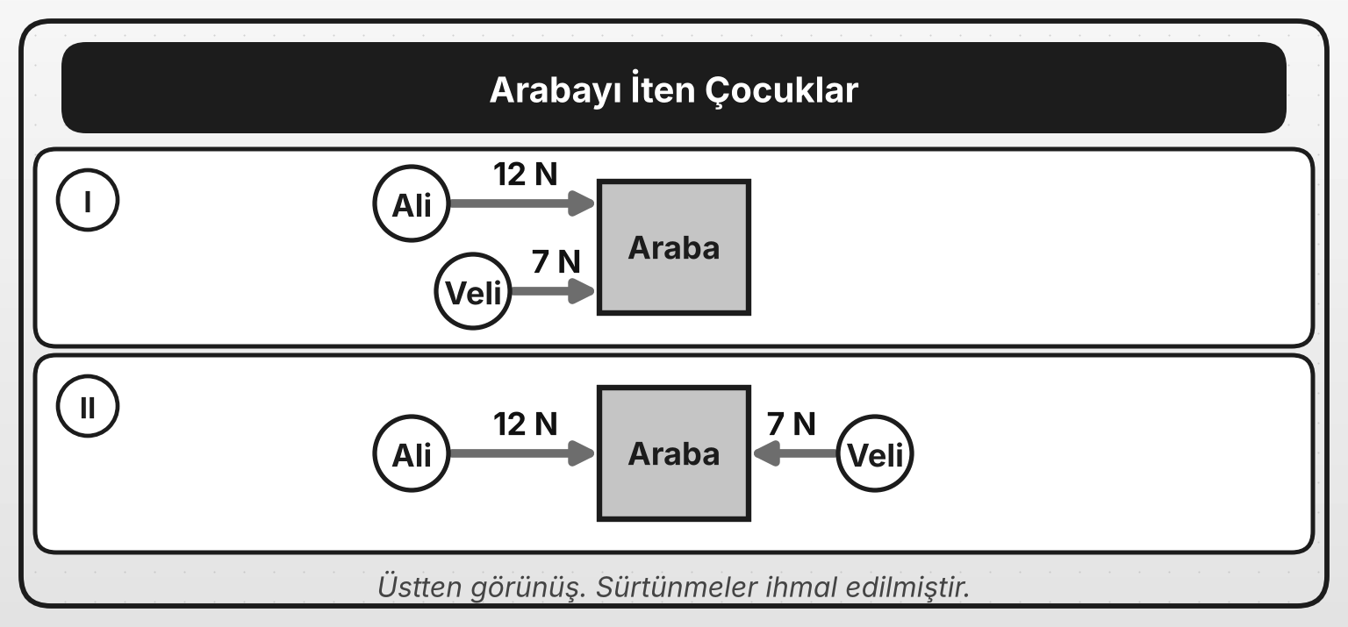
a) I ve II numaralı durumlarda arabaya etki eden bileşke kuvvetin büyüklüğünü ve yönünü bulunuz. (6 p)

I: ………………………………… II: …………………………………
b) Hangi durumda bileşke kuvvet daha büyüktür? Nedenini yazınız. (4 p)

c) II numaralı durumda arabanın hareket etmemesi için Veli'nin uygulaması gereken kuvvet kaç N olmalıdır? (3 p)

d) Bileşke kuvvetin yönü nasıl belirlenir? Yazınız. (4 p)

4. SORU (17 puan)
Şekilde K, L ve M arabaları sağa doğru hareket ederken N arabası durmaktadır. Arabalara etki eden kuvvetler gösterilmiştir.
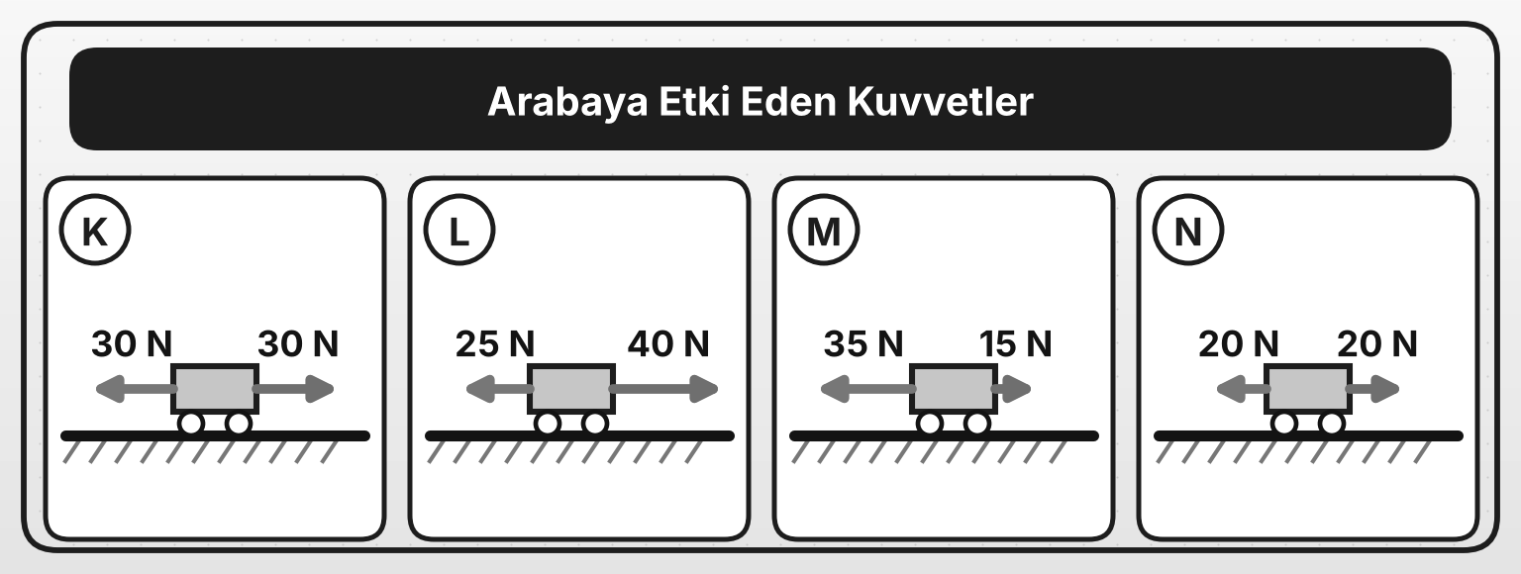
a) Hangi arabalara etki eden kuvvetler dengelenmiştir? Yazınız. (4 p)

b) L ve M arabalarına etki eden bileşke kuvvetin büyüklüğünü ve yönünü bulunuz. (6 p)

L: ………………………………… M: …………………………………
c) K arabasının hareketi bir süre sonra nasıl olur? Nedenini yazınız. (4 p)

d) M arabasının sürati zamanla nasıl değişir? Nedenini yazınız. (3 p)

5. SORU (16 puan)
Aşağıdaki tabloda bazı hayvanların sabit süratle hareket ederken aldıkları yol ve bu yolu alma süreleri verilmiştir.
Hayvan | Alınan yol (m) | Süre (s)
Çita | 150 | 6
Tavşan | 100 | 5
Zürafa | 90 | 6
Kaplumbağa | 12 | 60

a) Hayvanların süratlerini (m/s) bulunuz. (8 p)

b) Süratleri büyükten küçüğe doğru sıralayınız. (4 p)

c) Çita ile tavşan aynı yerden, aynı anda ve aynı yönde koşmaya başlarsa 4 saniye sonra aralarındaki uzaklık kaç metre olur? (4 p)

6. SORU (16 puan)
Şekilde K, L, M ve N gemilerinin sabit süratle hareket ettikleri yönler ve süratleri gösterilmiştir.
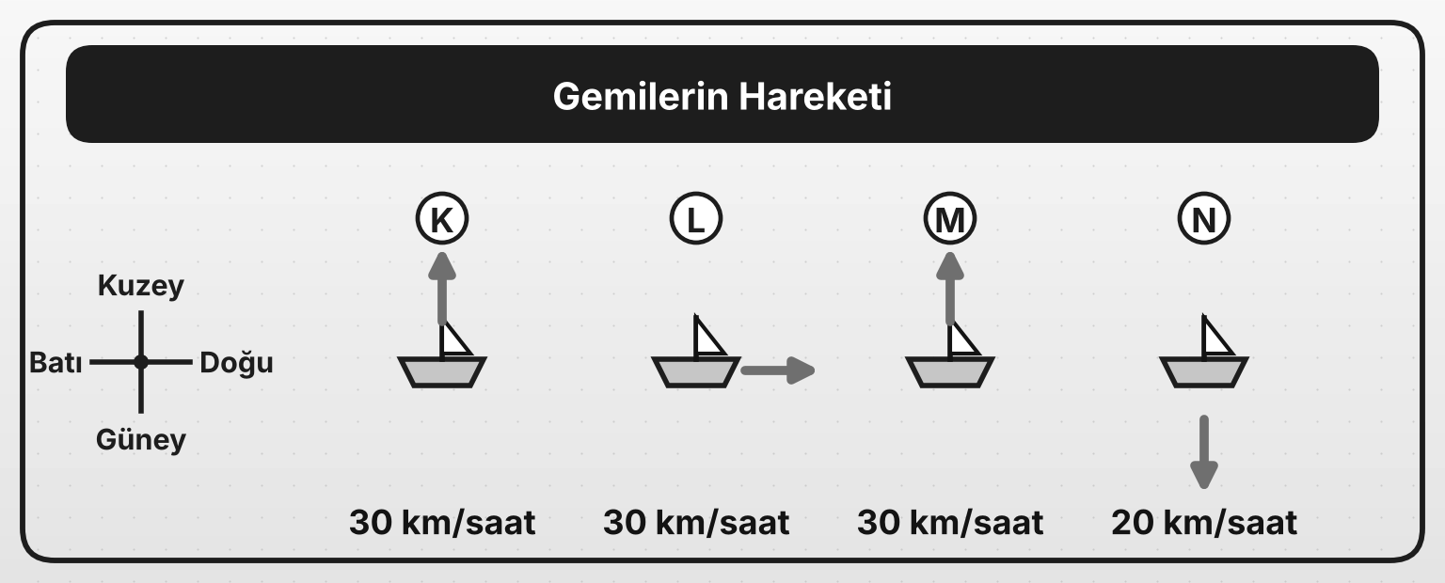
a) Hangi gemilerin sürati aynıdır? Yazınız. (4 p)

b) Hangi gemilerin hızı aynıdır? Nedenini yazınız. (4 p)

c) L ve N gemilerinin sürat ve hızlarını karşılaştırınız. (4 p)

d) N gemisi bu süratle 3 saatte kaç km yol alır? (4 p)

BAŞARILAR DİLERİM

